

МИНИСТЕРСТВО НАУКИ И ВЫСШЕГО ОБРАЗОВАНИЯ РОССИЙСКОЙ ФЕДЕРАЦИИ

**ФЕДЕРАЛЬНОЕ ГОСУДАРСТВЕННОЕ БЮДЖЕТНОЕ**

**ОБРАЗОВАТЕЛЬНОЕ УЧРЕЖДЕНИЕ ВЫСШЕГО ОБРАЗОВАНИЯ  
«ДОНСКОЙ ГОСУДАРСТВЕННЫЙ ТЕХНИЧЕСКИЙ УНИВЕРСИТЕТ»**

**(ДГТУ)**

Факультет «Информатика и вычислительная техника»

Кафедра «Кибербезопасность информационных систем»

Лабораторная работа №1

по дисциплине: «Методы и средства криптографической защиты информации»

На тему «Шифрование с использованием метода шифрующих таблиц и метода магического квадрата»

Выполнил обучающийся гр. ВКБ43

Ковалев Данил Петрович

          Проверила:

Сафарьян О.А

Ростов-на-Дону

2025

**Цель работы:** формирование умений шифрования с использованием методов шифрующих таблиц и магического квадрата.

**Задание 1.** Выполните шифрование/расшифрование, используя метод шифрующих таблиц согласно варианту. При шифровании/расшифровании все пробелы учитываются. Пробелы в шифр тексте обозначаются символом «_», несколько подряд идущих пробелов разделяются символом «|».

**Вариант 12.** Расшифруйте шифртекст “_ОВЯНВТИ_ЕМОНВ_ЕРО_КШЫВДАИЕЕСВ_НЛААЕ_АЮЕКГ,ТТОТ_СС_ОКЯ”, полученный методом одиночной перестановки по ключу (ключевое слово – “ЛИНИЯ”, размер таблицы – 11 x 5.

Ручная отработка:

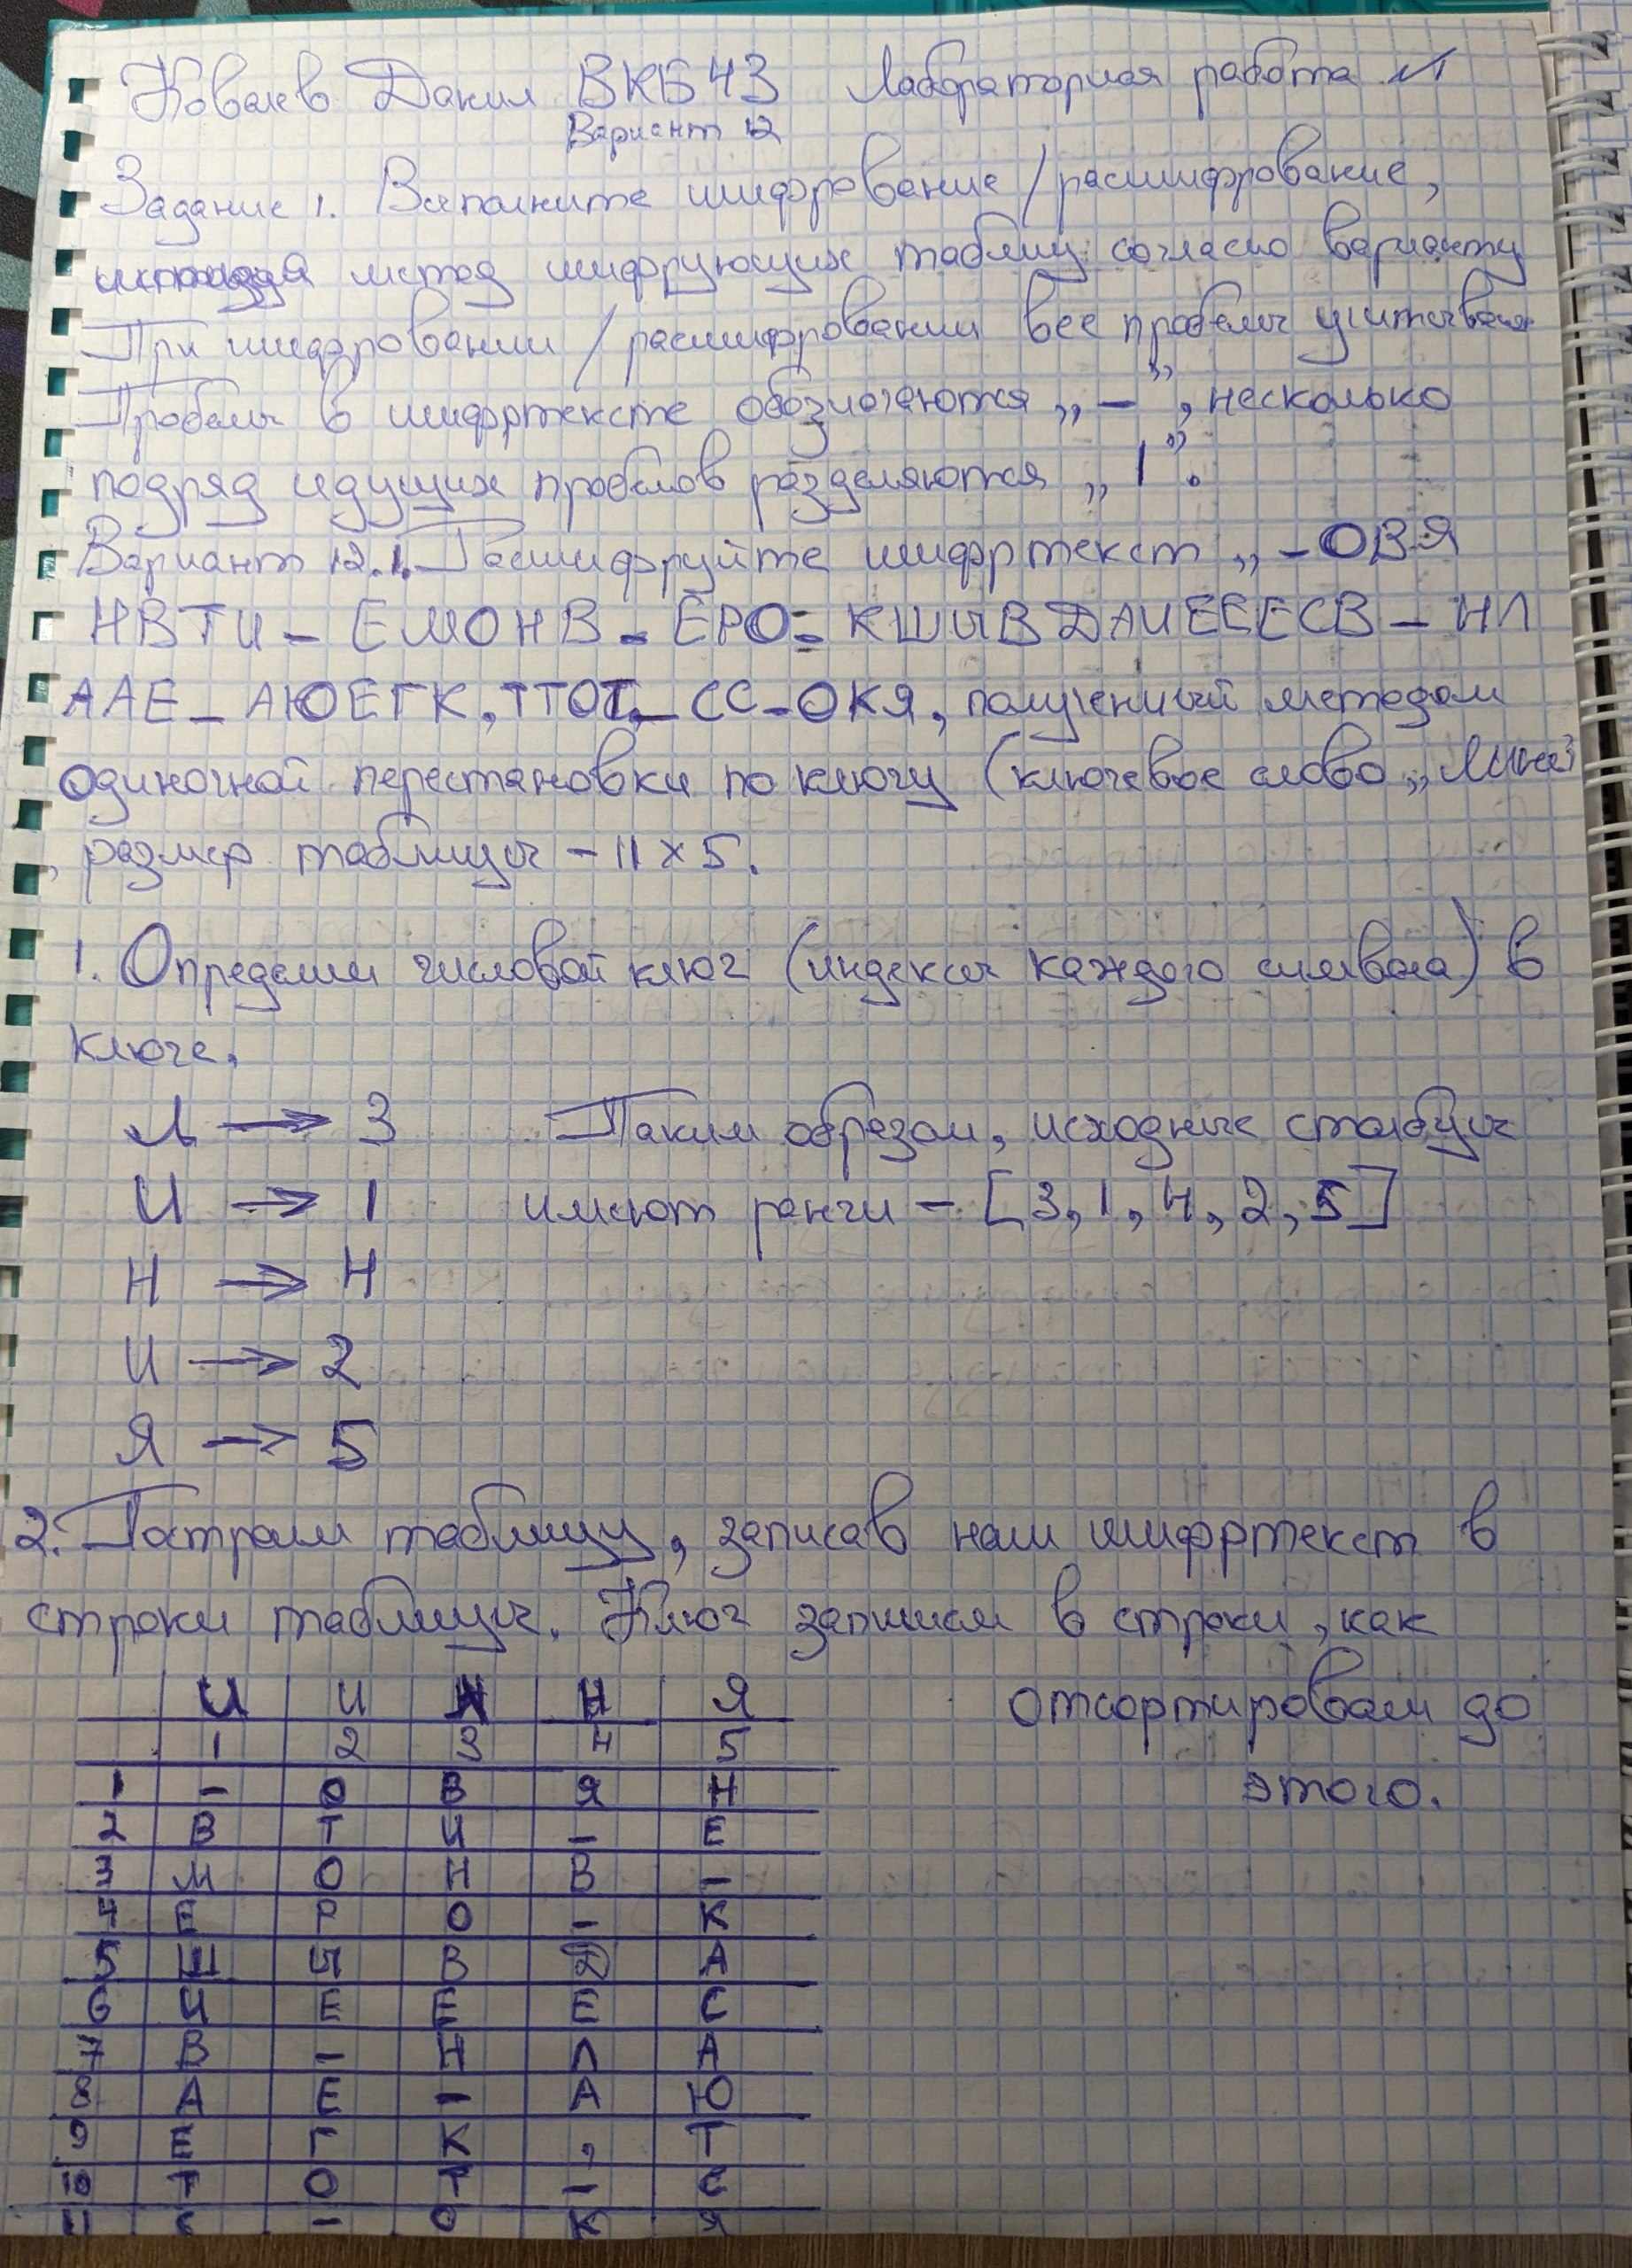

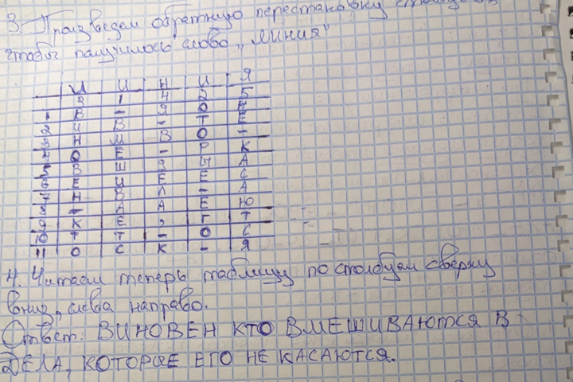

Программная отработка:

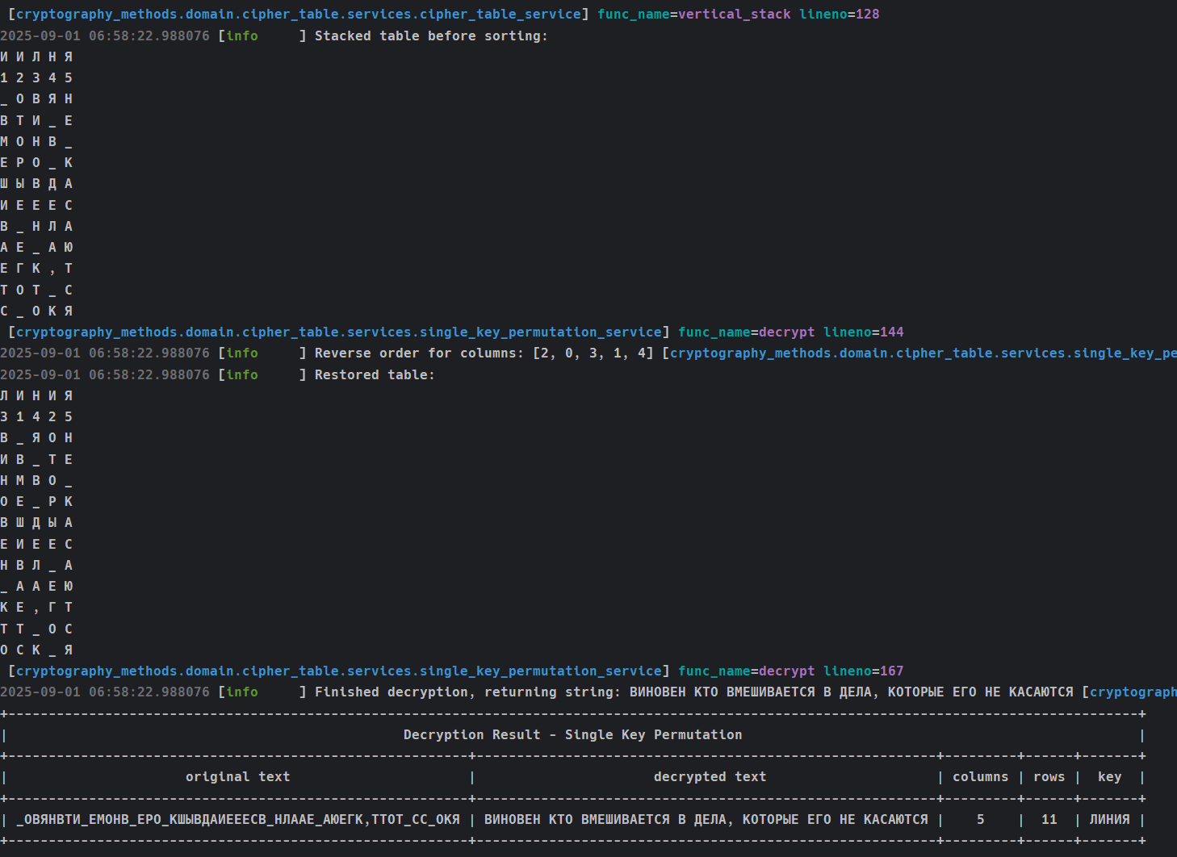

**Задание 2.** Выполните шифрование / дешифрование согласно варианту, используя метод магического квадрата.

**Вариант 12.** Зашифруйте сообщение “ВРЕМЕНА МЕНЯЮТСЯ”, используя магический квадрат 4 x 4.

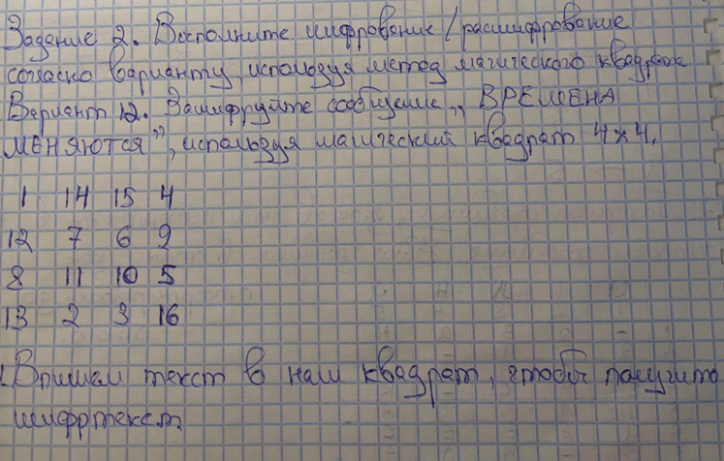

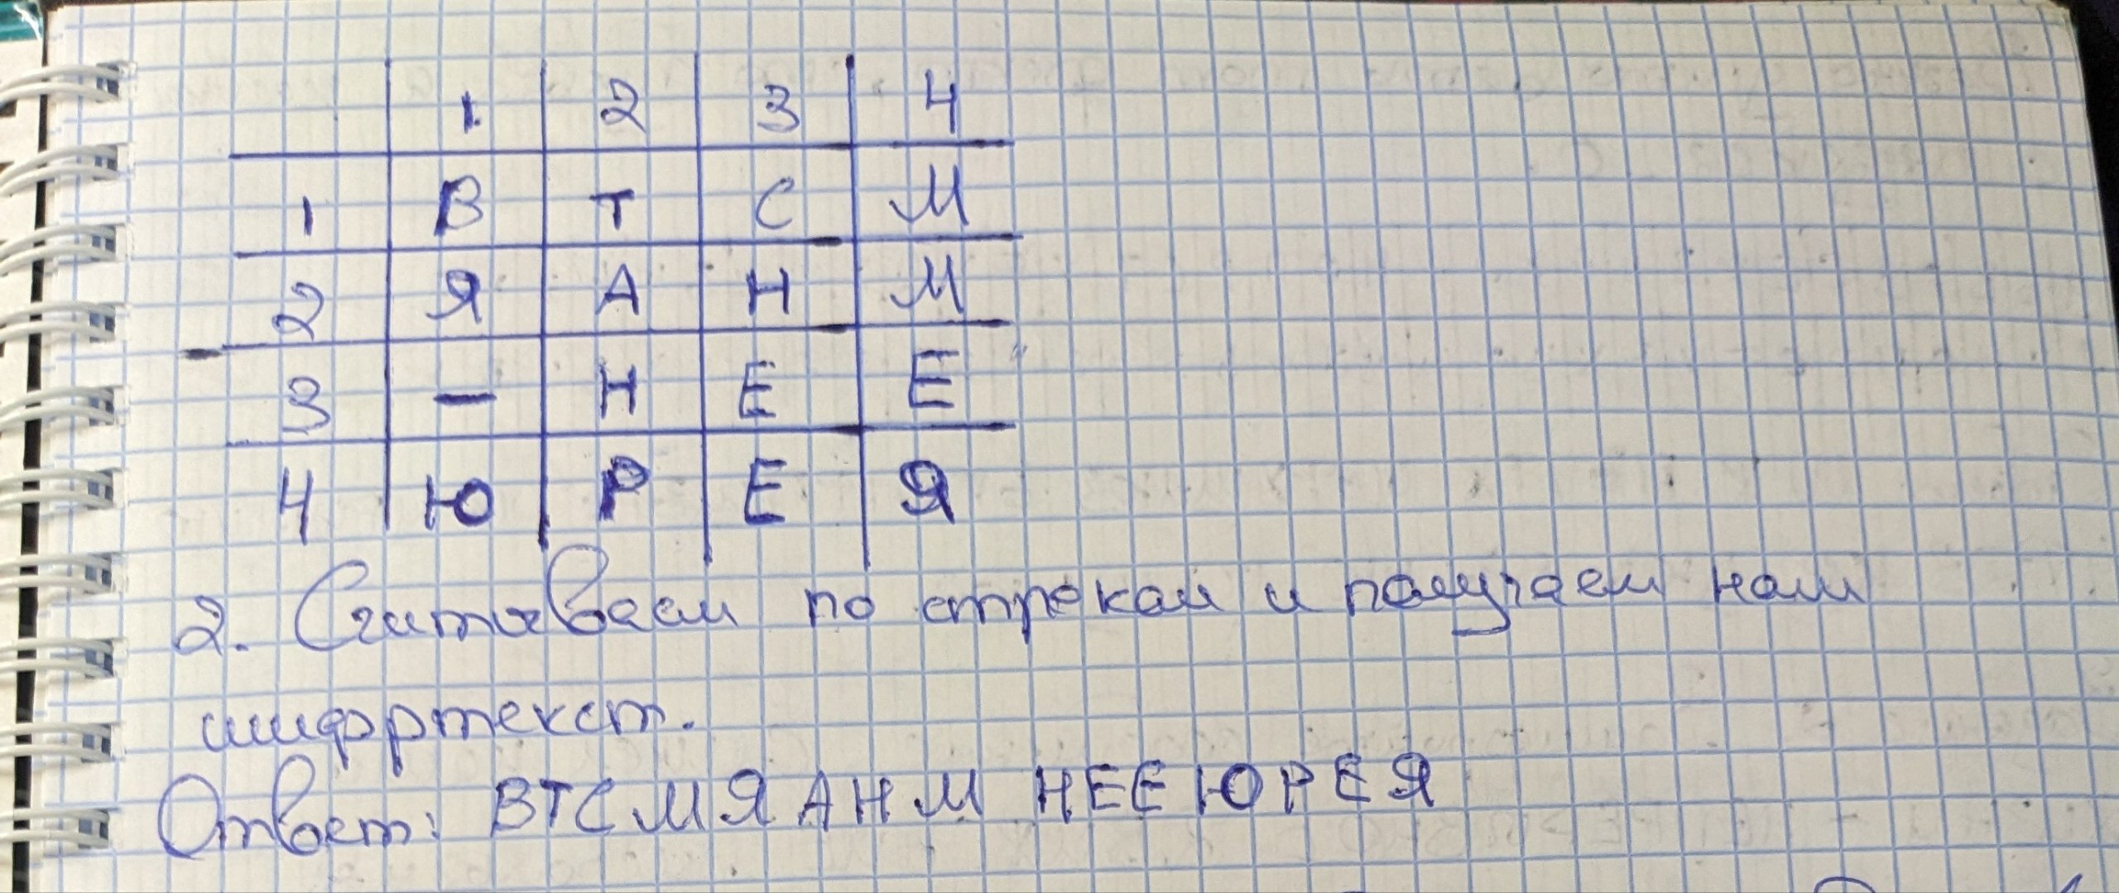

Программная реализация:

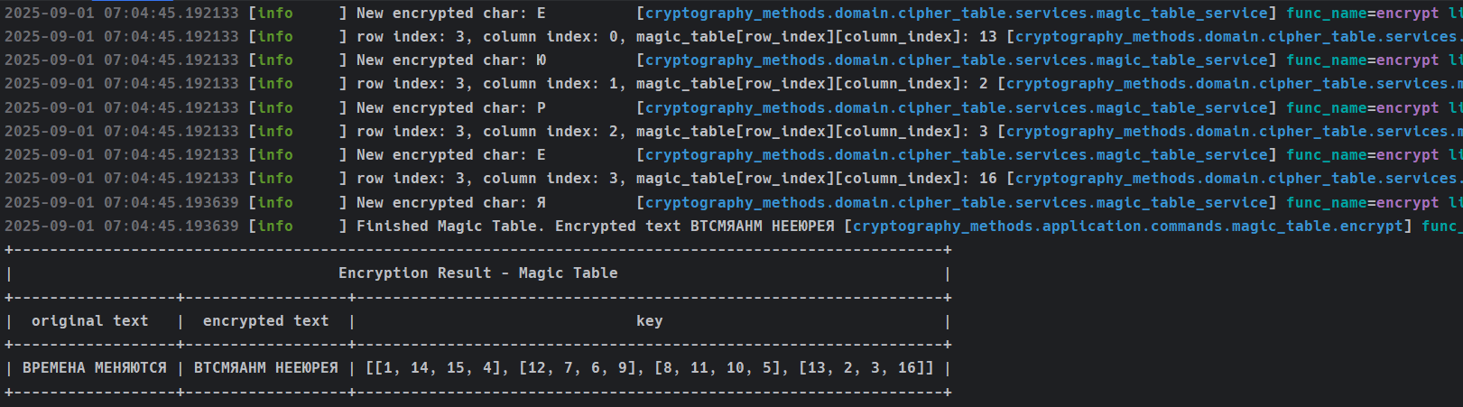

**Листинг кода**

class SingleKeyPermutationService(DomainService):

def __init__(

self,

cipher_table_service: CipherTableService,

table_id_generator: CipherTableIdGenerator,

alphabet_service: AlphabetService,

) -> None:

super().__init__()

self._cipher_table_service: Final[CipherTableService] = cipher_table_service

self._table_id_generator: Final[CipherTableIdGenerator] = table_id_generator

self._alphabet_service: Final[AlphabetService] = alphabet_service

def encrypt(self, data: Text, key: Text, width: TableDimension, height: TableDimension) -> Text:

alphabet: str = self._alphabet_service.build_alphabet_by_provided_text(

key,

uppercase_symbols=key.isupper(),

)

logger.info("alphabet: %s", alphabet)

table_with_keys_and_numbers: Table = Table(

id=self._table_id_generator(),

width=TableDimension(len(key)),

height=TableDimension(2)

)

logger.info("Created empty table for key and numbers")

letters: list[str] = list(key)

logger.info("Letters from key: %s", letters)

pairs: list[tuple[str, int]] = [(letter, idx) for idx, letter in enumerate(letters, start=0)]

logger.info("Letters with numbers without sorting: %s", pairs)

pairs.sort(key=lambda pair: (alphabet.index(pair[0].upper()), pair[1]))

logger.info("Sorted pairs: %s", pairs)

res_numbers: list[int] = [0] * len(letters)

logger.info("Started building numbers for letters in key: %s", res_numbers)

for order, (_, orig_idx) in enumerate(pairs, start=1):

res_numbers[orig_idx] = order

logger.info("res_numbers[%s] = %s", order, res_numbers)

for col, letter in enumerate(letters):

table_with_keys_and_numbers[0, col] = letter

for col, num in enumerate(res_numbers):

table_with_keys_and_numbers[1, col] = str(num)

logger.info("Filled data for table with key and numbers\n%s\n", table_with_keys_and_numbers)

table_with_filled_data_with_text_for_encryption: Table = self._cipher_table_service.create(

width=width.value,

height=height.value,

data=data.value,

fill_by_columns=True

)

stacked_table: Table = self._cipher_table_service.vertical_stack(

upper_table=table_with_keys_and_numbers,

lower_table=table_with_filled_data_with_text_for_encryption,

)

sorted_stacked_table: Table = self._cipher_table_service.sort_columns_by_row(

stacked_table,

row_index=1

)

cipher_parts: deque[str] = deque()

row: list[str]

for row_idx in range(2, sorted_stacked_table.height):

row: list[str] = sorted_stacked_table[row_idx]

cipher_parts.append("".join(row))

return Text("".join(cipher_parts))

def decrypt(self, data: Text, key: Text, width: TableDimension, height: TableDimension) -> Text:

alphabet: str = self._alphabet_service.build_alphabet_by_provided_text(

key,

uppercase_symbols=key.isupper(),

)

logger.info("alphabet: %s", alphabet)

table_with_keys_and_numbers: Table = Table(

id=self._table_id_generator(),

width=TableDimension(len(key)),

height=TableDimension(2)

)

logger.info("Created empty table for key and numbers")

letters: list[str] = list(key)

logger.info("Letters from key: %s", letters)

# Создаем пары (буква, индекс) и сортируем по алфавиту

pairs: list[tuple[str, int]] = [(letter, idx) for idx, letter in enumerate(letters)]

logger.info("Letters with numbers without sorting: %s", pairs)

pairs.sort(key=lambda pair: (alphabet.index(pair[0].upper()), pair[1]))

logger.info("Sorted pairs: %s", pairs)

# Вычисляем порядковые номера для букв ключа

res_numbers: list[int] = [0] * len(letters)

for order, (_, orig_idx) in enumerate(pairs, start=1):

res_numbers[orig_idx] = order

# Заполняем таблицу ключа и номеров

sorted_letters: list[str] = [letter for letter, _ in pairs] # Буквы в отсортированном порядке

for col, letter in enumerate(sorted_letters):

table_with_keys_and_numbers[0, col] = letter

for col, num in enumerate(range(1, len(letters) + 1)):

table_with_keys_and_numbers[1, col] = str(num)

logger.info("Filled data for table with key and numbers\n%s\n", table_with_keys_and_numbers)

# Создаем таблицу с зашифрованными данными

table_with_encrypted_data: Table = self._cipher_table_service.create(

width=width.value,

height=height.value,

data=data.value,

fill_by_columns=False # Заполняем по строкам, так как данные пришли в виде строк

)

# Объединяем таблицы

stacked_table: Table = self._cipher_table_service.vertical_stack(

upper_table=table_with_keys_and_numbers,

lower_table=table_with_encrypted_data,

)

logger.info("Stacked table before sorting:\n%s\n", stacked_table)

# Вычисляем обратную перестановку для восстановления исходного порядка

# Создаем mapping: номер -> позиция в отсортированной таблице

number_to_position: dict[int, int] = {num: idx for idx, num in enumerate(range(1, len(letters) + 1))}

# Определяем порядок столбцов для восстановления исходной таблицы

reverse_order: list[int] = [number_to_position[num] for num in res_numbers]

logger.info("Reverse order for columns: %s", reverse_order)

# Создаем таблицу с восстановленным порядком столбцов

restored_table: Table = Table(

id=self._table_id_generator(),

width=stacked_table.width,

height=stacked_table.height

)

# Восстанавливаем исходный порядок столбцов

for col in range(stacked_table.width):

original_col: int = reverse_order[col]

for row in range(stacked_table.height):

restored_table[row, col] = stacked_table[row, original_col]

logger.info("Restored table:\n%s\n", restored_table)

# Извлекаем расшифрованные данные (пропускаем первые две строки с ключом)

decrypted_parts: deque[str] = deque()

for col in range(restored_table.width):

for row in range(2, restored_table.height):

decrypted_parts.append(restored_table[row, col])

decrypted_text: str = "".join(decrypted_parts)

decrypted_text: str = decrypted_text.replace("_", " ").replace("|", " ")

return Text(decrypted_text)

class MagicTableService(DomainService):

def __init__(self) -> None:

super().__init__()

def encrypt(self, data: Text, magic_table: MagicTable) -> Text:

table_with_encrypted_chars: list[list[str]] = [

["" for _ in range(magic_table.width)]

for _ in range(magic_table.height)

]

logger.info("Created empty table for store encrypted chars: %s", table_with_encrypted_chars)

for row_index in range(len(magic_table)):

for column_index in range(len(magic_table[row_index])):

logger.info(

"row index: %s, column index: %s, magic_table[row_index][column_index]: %s",

row_index,

column_index,

magic_table[row_index][column_index],

)

table_with_encrypted_chars[row_index][column_index] = data[magic_table[row_index][column_index] - 1]

logger.info("New encrypted char: %s", table_with_encrypted_chars[row_index][column_index])

return Text(''.join((''.join(row) for row in table_with_encrypted_chars)))

def decrypt(self, data: Text, magic_table: MagicTable) -> Text:

"""

Дешифрование с использованием магического квадрата.

Args:

data: зашифрованный текст

magic_table: магический квадрат с числами от 1 до n²

Returns:

Расшифрованный текст

"""

# Создаем таблицу для зашифрованных символов (построчно из данных)

encrypted_table: list[list[str]] = [

["" for _ in range(magic_table.width)]

for _ in range(magic_table.height)

]

logger.info("Created empty table for encrypted chars: %s", encrypted_table)

# Заполняем таблицу зашифрованными символами построчно

data_index: int = 0

for row_index in range(magic_table.height):

for column_index in range(magic_table.width):

encrypted_table[row_index][column_index] = data.value[data_index]

data_index += 1

logger.info("Filled encrypted table: %s", encrypted_table)

# Создаем список для расшифрованных символов

# Длина равна количеству ячеек в магическом квадрате

decrypted_chars = [""] * (magic_table.width * magic_table.height)

logger.info("Created empty list for store decrypted chars: %s", decrypted_chars)

# Заполняем decrypted_chars в правильном порядке с помощью магического квадрата

logger.info("Started filling decrypted chars: %s", decrypted_chars)

for row_index in range(magic_table.height):

for column_index in range(magic_table.width):

# Получаем позицию в исходном тексте из магического квадрата

original_position: int = magic_table[row_index][column_index] - 1

logger.info(

"row index: %s, column index: %s, original_position: %s",

row_index,

column_index,

original_position

)

decrypted_chars[original_position] = encrypted_table[row_index][column_index]

logger.info("New decrypted char: %s", decrypted_chars[original_position])

logger.info("Updated decrypted chars: %s", decrypted_chars)

logger.info("Decrypted chars: %s", decrypted_chars)

return Text(''.join(decrypted_chars).rstrip())

**Вывод**:

В ходе выполнения лабораторной работы были сформированы умения шифрования с использованием методов шифрующих таблиц и магического квадрата.

**Контрольные вопросы**

1. Укажите возможные ключи шифрования методом перестановок.

Согласно тексту лабораторной работы, возможными ключами для метода перестановок (шифрующих таблиц) являются:

* **Размер таблицы** (например, 4×6).
* **Ключевое слово или фраза**, задающие порядок перестановки столбцов.
* **Последовательность чисел**, сформированная из натурального ряда (1, 2, …, n) случайной перестановкой.

2. Перечислите разновидности метода шифрующих таблиц.

* **Простая перестановка:** ключом служит только размер таблицы. Текст записывается по столбцам и считывается по строкам (или наоборот).
* **Одиночная перестановка по ключу:** используется ключевое слово, фраза или набор чисел для перестановки столбцов (или строк) таблицы перед считыванием.
* **Двойная перестановка:** сообщение шифруется дважды. Используются два ключа: отдельно для перестановки столбцов и отдельно для перестановки строк.

3. Как выполняется шифрование методом двойной перестановки? Что при этом является ключом?

**Шифрование выполняется в несколько этапов:**

1. Исходный текст построчно записывается в таблицу заданного размера.
2. **Столбцы** таблицы переставляются в соответствии с первым ключом (последовательностью номеров столбцов, например, 4132).
3. Затем **строки** переставленной таблицы переставляются в соответствии со вторым ключом (последовательностью номеров строк, например, 3142).
4. Шифртекст образуется путем считывания содержимого окончательно переставленной таблицы **по строкам**.

**Ключом** при этом являются две последовательности номеров: одна для перестановки **столбцов**, другая для перестановки **строк**.

4. Что такое магический квадрат?

**Магический квадрат** – это квадратная таблица, в клетки которой вписаны последовательные натуральные числа (начиная с 1). Его отличительное свойство заключается в том, что суммы чисел в **каждом столбце, каждой строке** и **каждой диагонали** равны одному и тому же числу.

5. Как выполняется шифрование методом магического квадрата?

**Процесс шифрования включает следующие шаги:**

1. Выбирается магический квадрат определенного размера (например, 4x4).
2. Шифруемый текст (с учетом пробелов) последовательно вписывается в клетки квадрата **в соответствии с нумерацией клеток** (т.е. первая буква текста идет в клетку с номером 1, вторая – в клетку с номером 2 и т.д.).
3. Для получения шифртекста содержимое таблицы **считывается построчно.**